脱敏数据摘要命令行工具
V1.0 版
操作手册

演示软件研究中心
2026-08-11

目录
右键并选择“更新域”，或运行目录刷新脚本。

1 软件概述
帮助开发和运维人员对脱敏文本数据生成数量、长度和分组摘要。
项目 | 说明
开发目的 | 帮助开发和运维人员对脱敏文本数据生成数量、长度和分组摘要。
目标用户 | 需要完成该项业务的内部工作人员与系统维护人员
面向领域 | 通用软件工具
软件版本 | V1.0

软件围绕帮助开发和运维人员对脱敏文本数据生成数量、长度和分组摘要。提供统一入口。使用者可从终端中的 summary-cli 命令进入，查看命令参数帮助、处理进度和结构化摘要结果，按照明确步骤完成输入、执行与结果核验。系统对必填项、输入路径和操作状态进行校验；成功时给出可见反馈，失败时保留原因并允许修正后重试。操作记录使用脱敏标识，演示数据不包含真实个人信息。该演示只描述源码与截图中能够核验的能力，用于展示申请材料如何保持表单、手册、截图与代码一致。

2 运行环境与启动
说明使用软件前需要具备的环境和启动方式。
项目 | 说明
运行平台 | 命令行工具
支撑环境 | 具备文件读写权限的常规计算机环境
启动方式 | 按照项目README中的启动入口运行，看到主界面或命令帮助即表示启动成功。

主要操作区域包括命令参数帮助、处理进度和结构化摘要结果。

3 主要操作流程
进入功能、提供输入、执行处理、查看结果、按提示修正异常。

4 核心处理
帮助开发和运维人员对脱敏文本数据生成数量、长度和分组摘要。
帮助开发和运维人员对脱敏文本数据生成数量、长度和分组摘要。
操作要素 | 说明
适用用户 | 内部工作人员
进入位置 | 终端中的 summary-cli 命令
页面内容 | 命令参数帮助、处理进度和结构化摘要结果
使用限制 | 只使用脱敏演示数据；输入必须满足界面或命令提示

- 在终端查看命令帮助
- 指定脱敏输入文件和输出目录
- 执行摘要命令
- 检查退出状态和生成的摘要文件
操作结果 命令返回退出状态0，并在目标目录生成摘要JSON文件。

异常与输入提示 输入文件不存在或格式错误时，命令输出明确错误原因并返回非0退出状态。

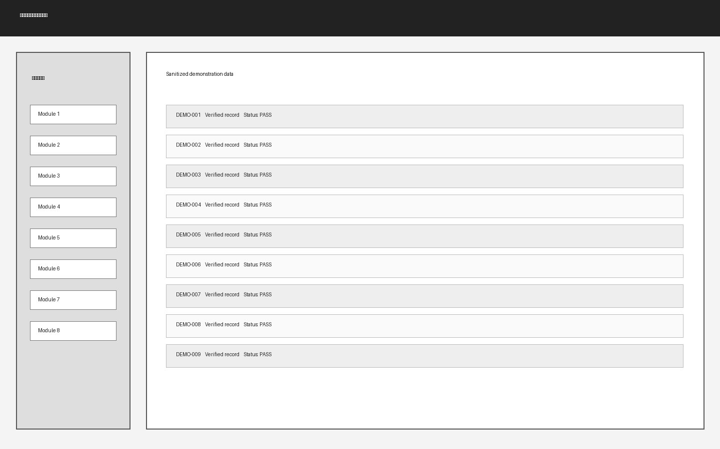
图 1 核心处理

5 常见问题
以下问题来自实际操作中的常见判断点。
问题 | 处理方法
操作失败后如何处理？ | 输入文件不存在或格式错误时，命令输出明确错误原因并返回非0退出状态。

6 术语说明
统一手册中的界面和状态名称。
术语 | 说明
脱敏数据 | 不包含可识别真实个人或组织的信息。

